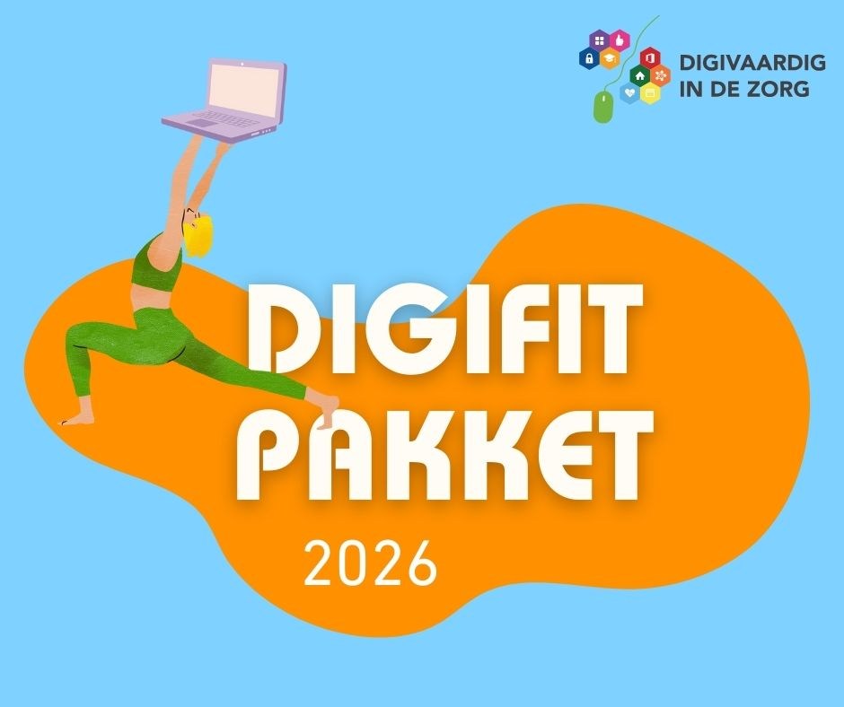
Welkom in het digifit pakket van de digifit challenge!
Onderdeel van de landelijke Maand van de digitale Fitheid. Gemaakt door Digivaardig in de zorg.
Dit jaar hebben we een nieuwe structuur:
- Op maandagen ontvang je algemene digitips
- Op dinsdagen krijg je tips over AI (kunstmatige intelligentie)
- Op woensdagen is het gameday! En sturen we je leuke speelse opdrachten die je alleen of met je team kunt doen
- Op donderdagen komen er tips rondom het thema Office
- En op vrijdag delen we tips die vooral gericht zijn op je privéleven om ontspannen en digivaardig het weekend in te gaan!

De challenges bevatten vaak linkjes naar nog meer inspiratie.
Wij voeden je met kennis en inspiratie. Jij kiest zelf waar je aan mee doet en hoe en wanneer. Misschien handig om jezelf wat tijd te gunnen en je agenda hier en daar te blokken? Dan voorkom je enthousiast aanmelden en dagelijks wegklikken omdat je het te druk hebt
We wensen je veel plezier!

Team Digivaardig in de zorg

Digifit challenge - MAANDAG 2 MAART

5 digitips om tijd te besparen!

1 Meld je af voor nieuwsbrieven en spammails
Bespaar tijd die je nodig hebt om allerlei ongewenste mails weg te gooien door eens per kwartaal kritisch naar je mailbox te kijken en je af te melden voor spam, nieuwsbrieven die je niet leest en ongewenste mails. Plan die schraptijd in in je agenda!
Let op: Bij spam of phishing is afmelden juist geen goed idee. Criminelen zien dan dat je e-mailadres actief is en sturen nog meer berichten. In dat geval kan je beter het bericht markeren als spam en verwijderen. Voorkomen is natuurlijk beter dan genezen dus een extra tip: moet je ergens je e-mailadres opgeven, bijvoorbeeld voor een winactie of nieuwsbrief? Gebruik dan een apart e-mailadres. Zo voorkom je dat je hoofdadres volloopt met reclame. Je kan ook een e-mailalias aanmaken.

2 Gebruik handige sneltoetsen op het internet
Voorbeelden van handige maar vaak onbekende sneltoetsen op internet:
- Alt+D
Selecteer hiermee op internet de adresbalk. Je kunt dan gelijk een webadres typen. Dit is handig wanneer je snel naar een andere website wil surfen.
- Alt+Enter
Typ in de adresbalk een webadres en open met deze sneltoets een website op een nieuw tabblad. Je behoudt dan de pagina die je op dat moment bekijkt.
- Alt+pijl naar links
Ga terug naar de vorige geopende internetpagina.
- Alt+pijl naar rechts
Per ongeluk naar de vorige pagina gegaan? Maak dat met deze sneltoets ongedaan en je gaat weer naar de volgende pagina.
- Page Up of PgUP
Scrol omhoog door de pagina.
- Page Down of PgDn
Scrol omlaag door de pagina.
- Ctrl+F
Open op internet de zoekbalk en zoek op de pagina naar een bepaald woord.

Vergeet jij altijd sneltoetsen? Download dan onze sneltoetsenposter voor Windows en Outlook voor boven je bureau! Of maak zelf je lijstje en schrijf die op een Post-it!
Bron: Seniorweb

3 Verstuur grote bestanden met een speciale website
WeTransfer lag onder vuur omdat het je gegevens ging gebruiken. Daarnaast zijn de bestanden maar 3 dagen te downloaden zonder account. Er zijn veel alternatieven om grote bestanden zonder betaling veilig te versturen:
- www.transfernow.net
- TransferXL
- www.fromsmash.com
- Versturen via Onedrive of Airdrop (Apple) of bestanden verkleinen met een Zipmap
De beste optie? Niet versturen maar delen (Teams of Dropbox of een ander platform)

4 Ga praten in plaats van typen
Ik praat sneller dan dat ik typ. Wist je dat je tegen taalmodellen zoals ChatGPT kunt praten en dat de tekst dan voor je uitgetypt wordt! Dat doe je door naast het tekstvak op het microfoontje te klikken! Je ziet een geluidsbalkje verschijnen en je denkt: waar is mijn tekst? Maar als je het afrondt verschijnt de tekst vanzelf. Gaat razendsnel.
Op je laptop kun je kletsen en alles omzetten in tekst door in Word naar Start en dan naar dicteren te gaan. Maar het kan alle programma’s (zoals Outlook, Excel PowerPoint) ook met sneltoetsen:
- Windows-toets + H (Windows) of
- F5/Fn+F5 (Mac)
Zorg voor een werkende microfoon, spreek duidelijk en gebruik leestekens (zoals "vraagteken" of "komma") voor het beste resultaat. In Windows 11 heet dit 'spraakinvoer'.

5 Gebruik een efficiënte mappenstructuur
Mensen zijn op de computer het meeste tijd kwijt aan het zoeken naar bestanden. Een paar tips!
Zet ten eerste niet alles op je bureaublad want dat vertraagt de snelheid van je computer.
Maak een duidelijke mappenstructuur en gebruik snelkoppelingen om direct naar je meest gebruikte mappen te gaan. Dat doe je zo. Sla bestandsnamen steeds op dezelfde manier op. Op datum, of op titel en maak daar goede afspraken over met anderen als je samen een drive gebruikt.
Handige volgorde:
- Datum (YYYY-MM) dus 20260301
- Onderwerp
- Versie
(Als je online werkt, werk je automatisch altijd in de meest recente versie)
Spreek dus samen af:
- Hoe noemen we bestanden?
- Waar slaan we wat op?
- Wanneer archiveren we? Dan maak je een map met oude documenten die je nu niet meer gebruikt maar nog niet weg wilt gooien.
Zet je mappen bijvoorbeeld op volgorde van belangrijkheid met nummers zodat je ze snel kunt aanklikken.

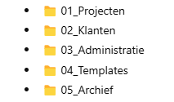

Gun jezelf even de tijd om dat goed in te richten en verwijder tenminste eens per jaar alle onnodige ongebruikte bestanden zodat je computer sneller werkt. Ook beter voor het milieu!
Verwijder je map downloads eens per week.

Digifit challenge - DINSDAG 3 MAART

Slimmer worden met Notebook LM

Het is dinsdag AI-dag, oftewel de dag van de kunstmatige intelligentie. Vandaag laten we je kennismaken met een handige tool die je slimmer gaat maken en tijd gaat besparen.
Ben je nog niet zo bekend met AI? Bekijk dan eerst onze leermiddelen op
https://www.digivaardigindezorg.nl/vvt/home/kunstmatige-intelligentie/onderwerp/algemeen-kunstmatige-intelligentie/

Ben je al bekend met AI en ken je onderstaande tool al? Lees dan toch even verder want er komen steeds nieuwe toepassingen bij!

Het gaat om de tool NotebookLM. Cliffhanger: maak een podcast van jouw document!
In het kort: NotebookLM (van Google) is een AI-gestuurde onderzoeks- en notitie-assistent. In plaats van zomaar informatie van internet te genereren, werkt NotebookLM specifiek met de bronnen die jij zelf toevoegt (zoals documenten, PDF’s, webartikelen, video-transcripten en meer). De AI gebruikt deze bronnen om jouw vragen te beantwoorden, samenvattingen te maken en inzichten te geven, met verwijzingen naar de originele bron zodat de antwoorden controleerbaar zijn.
Je kunt NotebookLM gebruiken via de internetbalk op je computer of via mobiele apps (zoals Android of iOS). Je vindt het hier: https://notebooklm.google/
Deel nooit gevoelige informatie zoals persoonsgegevens met AI-programma’s.

Kosten:
- Basisversie: Je kunt NotebookLM gratis gebruiken met een Google-account (zoals een Gmail-adres). De gratis versie biedt al veel functionaliteit.
- Plus / Premium: Er zijn betaalde varianten zoals NotebookLM Plus, die hogere limieten, meer bronnen per notebook, geavanceerde functies en betere samenwerking bieden. Deze vormen kunnen onderdeel zijn van Google One AI Premium of Workspace-abonnementen.
Wij worden al heel blij van de gratis versie dus: start gratis, en upgrade alleen als je meer bronnen, grotere projecten of extra functies wilt.
Wat kun je er mee?
1 Vragen stellen aan je eigen document: bronnen uploaden en verzamelen.
Je kunt diverse soorten materiaal toevoegen, waaronder:
- PDF’s en documenten (Google Docs, Google Slides)
- Webpagina’s en URL’s
- YouTube-video’s (met transcript)
- Audiobestanden en tekstbestanden

AI verwerkt en gebruikt deze bronnen als basis om jouw vragen te beantwoorden. Dus je uploadt een onderzoeksdocument en stelt er dan allerlei vragen aan en dan krijg je antwoorden.

2 Informatie analyseren & samenvatten
NotebookLM kan:
- Samenvattingen maken van grote documenten of meerdere bronnen tegelijk
- Hoofdpunten en kerninzichten er uit halen
Dit helpt je om snel overzicht te krijgen zonder alles zelf te lezen. Dus je uploadt een pdf van een artikel dat je wilt lezen en je vraagt NotebookLM om het samen te vatten.
3 (de leukste!!) Audio- film en andere overzichten
Je kunt je materiaal laten omzetten in:
- Audio-overzichten/podcast-stijl samenvattingen die je kunt beluisteren
- Videofragmenten maken van je bron
- Verschillende audioformaten kiezen om de inhoud te beluisteren (bijv. beknopt of kritisch)
Dus je uploadt een artikel of plakt er een website in en dan maakt NotebookLM er een podcast van! Met een man en een vrouw die gezellig in gesprek gaan in het Nederlands en je alles vertellen wat je wilt weten.
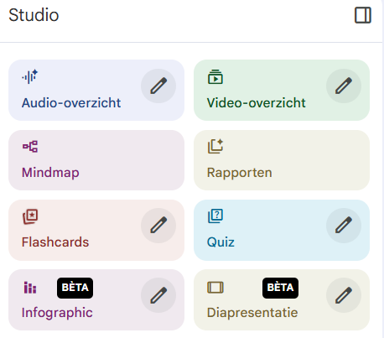

4 Studie- en leermiddelen genereren
NotebookLM biedt studie-ondersteunende tools zoals:
- Flashcards & quizzen gegenereerd uit je bronnen
- Leerboeken/leerplannen en studie-gidsen
- Gepersonaliseerde leergidsen en uitleg (zoals een virtuele tutor)
Deze middelen helpen je bij het leren en om verbanden en context makkelijker te zien

5 Informatie structureren en vormgeven
NotebookLM kan complexe informatie visualiseren met:
- Mindmaps
- Tijdlijnen
- Overzichten en schema’s
Die helpt om verbanden en context makkelijker te zien

Probeer maar eens een paar dingen uit. Samenvatten en vragen beantwoorden gaat razendsnel, een podcast of een video maken duurt ietsje langer, maar je geduld zal beloond worden. Veel plezier!
Hier zie je hoe we ons eigen document hebben geüpload! Wil je het filmpje zien dat hij van ons leermiddel gemaakt heeft? Klik dan hier!

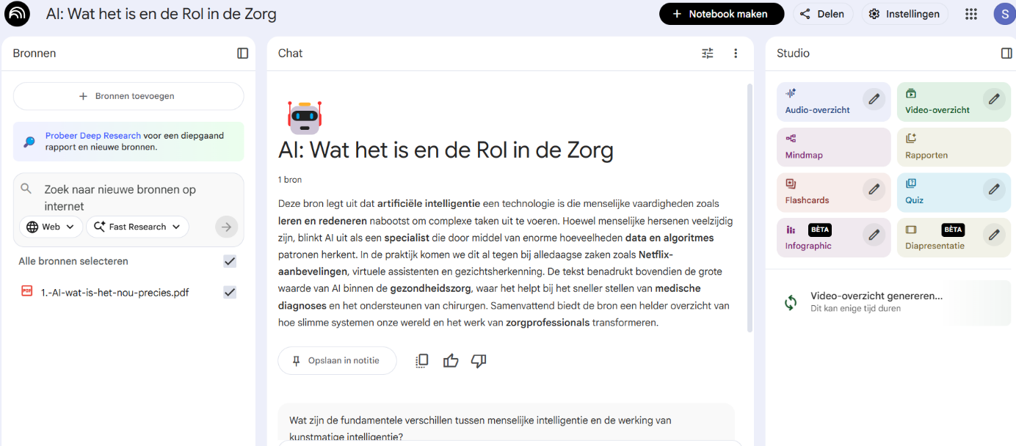
Digifit challenge – WOENSDAG 4 MAART

Bingo met het hele team

Duur: 5-10 minuten!
Het is woensdag gameday! Ga in gesprek over digivaardigheid met behulp van een teambingo.
Ieder teamlid krijgt een bingokaart. Je loopt rond in de groep en mag steeds 1 vraag stellen aan een ander. Noteer de naam als de ander je vraag met ja beantwoordt. Dan weer doorlopen. Geen match? Dan loop je door naar de volgende collega. Je mag bij 1 bolletje je eigen naam noteren als je iets herkent. Volle kaart? Dan heb je bingo! Valse bingo? #jeweetzelluf
**iedereen moet de waarheid vertellen 😁**
Ga daarna met elkaar in gesprek over de antwoorden.

Download de bingokaart hier.

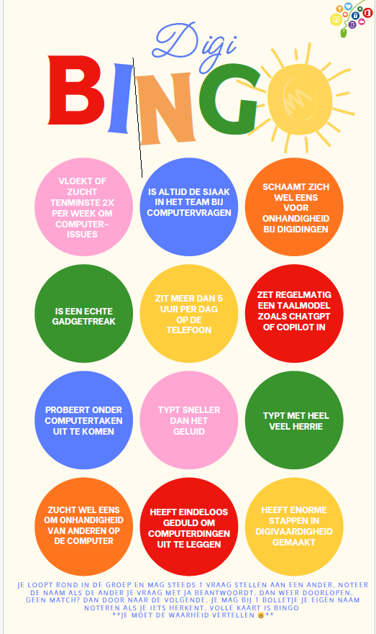

Digifit challenge – DONDERDAG 5 MAART

Handiger in Outlook

Het is donderdag, officedag!
Probeer deze 5 tips van Digidak en Microsoft maar eens uit!

Tip 1 Afbeelding toevoegen aan mail in Outlook (niet als bijlage)
Hoe voeg je eenvoudig een foto of afbeelding toe aan een mail in Outlook? Zodat de afbeelding direct in de e-mail wordt weergegeven en niet als bijlage. Dat doe je zo:
Zo voeg je een foto of afbeelding toe in de tekst van je e-mail:
- Open de Outlook-app.
- Klik op het tabblad Start (indien nodig).
- Klik op Nieuwe e-mail. Wil je een ontvangen e-mail beantwoorden? Dubbelklik op de mail en klik op Bericht > Beantwoorden.
- Klik in het tekstvak en typ je bericht.
- Klik op de plek waar de afbeelding moet komen.
- Klik bovenaan op Invoegen > Afbeeldingen.
- De Verkenner opent. Zoek de afbeelding en klik erop.
- Klik op Invoegen.
- De afbeelding staat nu in de mail.

Gebruik je de webversie van Outlook? Kijk dan hier!

Tip 2 Je mail opslaan op de computer (Windows)
Wil je een mooie of belangrijke e-mail apart bewaren op de computer? Je kunt het extra op laten vallen door op het symbool van het vlaggetje te klikken boven de mail. Dan zoek je hem makkelijker terug. Maar opslaan kan ook. Sla het bericht via het mailprogramma op als pdf, tekstbestand of mailbestand. Zo doe je dat!
- Klik op de mail waar het om gaat.
- Klik rechtsboven in de geselecteerde mail op de drie puntjes.
- Klik op Afdrukken.
- Klik indien nodig linksboven nogmaals op Afdrukken.
- Klik onder ‘Printer’ op het uitklapmenu.
- Klik op Microsoft Print to PDF.
- Klik op Afdrukken.
- Een Verkenner-venster opent. Pas eventueel de naam aan en navigeer naar de plek waar u de mail wilt opslaan.
- Klik op Opslaan.

Tip 3 E-mail later versturen
Wil je een e-mail versturen op een later tijdstip, bijvoorbeeld om iemand precies om 12 uur te feliciteren? Of niet te laten merken dat je op zondag aan het werk bent?
Je kan de mail nu schrijven en inplannen voor later. Zo hoef je er later niet meer aan te denken.
- Open Office Outlook.
- Klik op Nieuwe e-mail.
- Typ achter 'Aan' het e-mailadres van de ontvanger.
- Typ het onderwerp en je bericht.
- Klik op het tabblad Opties.
- Klik op Bezorging uitstellen. Zie je deze optie niet? Klik dan eerst op de 3 puntjes rechtsboven en kies Bezorging uitstellen.
- Er opent een nieuw venster. Zorg dat er een vinkje staat bij Niet bezorgen voor.
- Kies de datum en tijd waarop de e-mail verzonden moet worden.

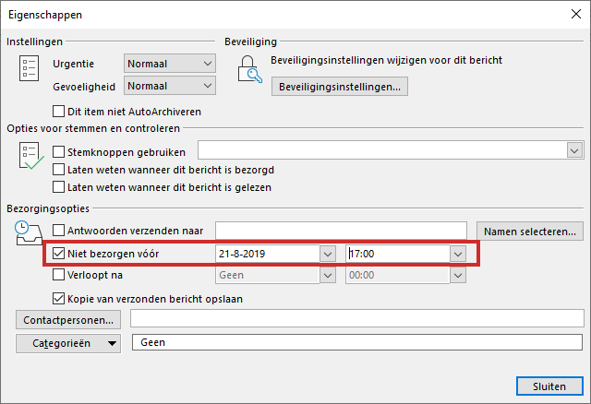

- Klik op Sluiten.
- Klik op Verzenden.

Let op: Outlook moet aanstaan en verbonden zijn met het internet op het moment dat de mail verzonden moet worden.

Tip 4 Mail doorsturen als bijlage met Outlook
Wil je zeker weten dat een bericht compleet en zonder aanpassingen bij een ander terechtkomt? Voeg het in Outlook toe als bijlage bij een ander bericht.
De snelste manier om een e-mail door te sturen, is via de knop 'doorsturen'. Maar daar zit een nadeel aan: je kunt het bericht (per ongeluk) wijzigen. Wil je zeker weten of bewijzen dat een bericht bij iemand aankomt zoals het in je eigen brievenbus zat? Of wil je meerdere mails meesturen? Voeg de mail(s) dan toe als bijlage van een bericht.

Bericht toevoegen als bijlage
- Dubbelklik in het programma Outlook op de e-mail.
- Klik in de mail rechtsboven op de knop met de drie puntjes.
- Klik op Doorsturen als bijlage.
- Een nieuwe, lege e-mail opent. De eerste mail zit als bijlage bij dit bericht. Typ het mailadres van de ontvanger, het onderwerp en de inhoud van het mailtje.
- Klik op Verzenden.
Tip: krijg je belangrijke mails? Stuur ze dan als bijlage door naar een tweede e-mailadres van jezelf of het mailadres van een vertrouweling.
Meerdere mails als bijlage meesturen
- Maak een nieuwe mail. Klik daarvoor op het tabblad 'start' op Nieuwe e-mail.
- Klik op het tabblad Invoegen.
- Klik op Outlook-item. Staat dit er niet, klik dan op de drie puntjes rechts bovenin en dan op Outlook-item.
- Klik in het venster 'item invoegen' op de mail die je als bijlage wilt meesturen. Wil je meerdere mails sturen? Klik dan op de mails terwijl je de Ctrl-toets op het toetsenbord ingedrukt houdt.
- Klik op Ok.
- De mails zitten als bijlage bij het bericht. Typ het mailadres van de ontvanger, het onderwerp en de inhoud van het mailtje.
- Klik op Verzenden.

Tip 5 Een e-mailbericht beantwoorden met een reactie
Je kunt in Outlook 2024 een snelle reactie, zoals een duim omhoog, naar een e-mailbericht sturen in plaats van een antwoord te typen.
- Selecteer de knop Reacties bovenaan het berichtvenster en je ziet een galerie met reacties waaruit je kunt kiezen.
- Selecteer je reactie en deze wordt verzonden naar de afzender van het bericht en weergegeven voor iedereen in het gesprek.

Opmerking: Deze functie is niet beschikbaar in Outlook 2024 voor consumenten en werkt alleen met cloudaccounts.

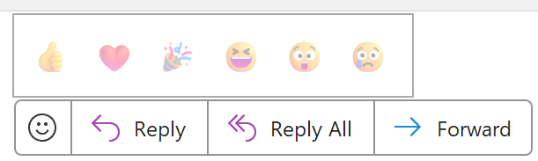
Bron: Microsoft Support

Digifit challenge – VRIJDAG 6 MAART
Verjaardagskaart maken in Canva (gratis)

Het is vrijdag, de dag van de privé-tips. We geven je een tip die je in je privéleven en op je werk kunt gebruiken! Hoe maak je je eigen verjaardagskaart? Dat kan o.a. met een gratis account van Canva! Dat is een programma waar je niet creatief hoeft te zijn. Je kunt namelijk allerlei gratis ontwerpen ‘stelen’ zonder gearresteerd te worden.

Gebruik de tools van Canva om je persoonlijke stijl toe te voegen. Je kunt de afbeeldingen, lettertypen en kleuren in alle sjablonen wijzigen om een kaart te maken die bij je evenement past.

Stappen
Meld je aan of registreer
Ga naar www.canva.com op je computer, tablet of telefoon. Als je nog geen account hebt, kun je je gratis registreren voor Canva met je Google- of Facebook-account.
Vind de juiste sjabloon
Klik in het menu op het icoontje ‘sjablonen’.
Typ “uitnodiging voor verjaardag” in de zoekbalk om aan je ontwerp te beginnen.
Blader door Canva’s bibliotheek met sjablonen om een sjabloon te vinden die bij je past. Gebruik de zoekfunctie bovenin om te filteren op stijl. De sjablonen die onderin een klein icoon in de vorm van een kroontje hebben zijn niet gratis. De sjablonen zonder kroontje wel. Klik het sjabloon aan die je mooi vindt. Deze opent dan. Klik indien nodig nog op ‘Pas deze sjabloon aan’ (op desktop).
Afbeeldingen van Canva
Maak je uitnodiging leuker door uit miljoenen professionele foto’s en illustraties in de bibliotheek van Canva te kiezen. Kies een afbeelding en sleep het simpelweg in je ontwerp. Je vindt deze bibliotheek onder de menuknop ‘Elementen’.
Personaliseer je uitnodiging
Het is jouw ontwerp, dus geef het een persoonlijk tintje. Je kunt op ieder element in het sjabloon klikken om deze aan te passen. Wanneer je op een element klikt verschijnt er een menu (op een desktop bovenin, op een telefoon onderin) met verschillende opties om dingen aan te passen.
- Dubbelklik op tekst om de tekst aan te passen.
- Klik en sleep om het element te verplaatsen.
- Klik en sleep aan de bolletjes in de hoeken om de grootte aan te passen.
- Je kunt ook je eigen foto’s uploaden in het ontwerp. Klik hiervoor op het menu-item ‘uploads’, en dan op de knop ‘bestanden uploaden’. Een venster verschijnt waarin je een bestand van je eigen apparaat kunt kiezen. Selecteer deze (desktop: en klik op ‘openen’. Het bestand verschijnt dan bij de afbeeldingen van canva. Sleep deze vervolgens in je ontwerp).

Creëer een uniek ontwerp door lettertypes, kleuren en afbeeldingen te combineren.
Versturen
Klaar met ontwerpen?
Klik dan rechtsboven in je scherm op het icoontje ‘delen’. Vervolgens kun je via de knop ‘downloaden’ de afbeelding opslaan op je apparaat. Er zijn ook mogelijkheden om via Canva te printen, het ontwerp direct online te delen of te verzenden via e-mail.

Klaar! Je verjaardagskaart is nu opgeslagen op je computer en vind je terug in het mapje downloads van je internetbalk of het mapje met de naam downloads.
Er zijn nog veel meer leuke dingen die je in Canva kunt maken.
Hoe meer je oefent, hoe handiger je wordt. Meer proberen? Bekijk dit filmpje waar de basis wordt uitgelegd. Of heb je veel tijd? Kijk dan hier. Wil je een pro worden? Zoek dan zelf naar meer filmpjes op YouTube.

Bedenk goed welke materialen je in dit programma bewerkt in verband met privacy.

Digifit challenge - MAANDAG 9 MAART
Digitips om dingen mooier te maken

Het is maandag, de dag van de digitips. Vandaag geven we je 3 tips om dingen mooier te maken.
Je hebt afgelopen vrijdag al kennis gemaakt met Canva maar er zijn nog veel meer programma’s en tips.

Aan de slag met video’s en animaties
Probeer deze programma’s eens uit:
- 1 Clipchamp
Gebruiksvriendelijk, vaak al op Windows aanwezig.
- 2 iMovie
Simpel en betrouwbaar voor Mac/iPad/iPhone.
- 3 CapCut
Handig voor korte video’s en social content.
- 4 Powtoon
Ideaal voor uitlegvideo’s en animaties.

Bedenk goed welke materialen je in deze programma’s bewerkt in verband met privacy.

Beter uitlijnen in PowerPoint op meerdere manieren

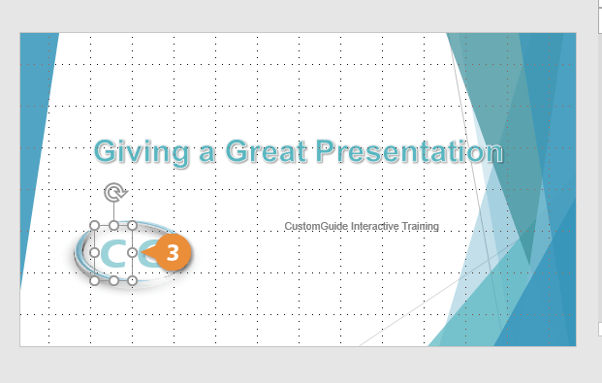
Manier 1: Zet het raster aan
- Open PowerPoint
- Ga bovenin naar Beeld
- Vink aan:
  - Rasterlijnen
  - (optioneel) Hulplijnen

Je ziet nu een subtiel raster op je dia waardoor
je ziet of de lijnen recht lopen op je sheet.

Manier 2: Uitlijnen met de knop ‘Uitlijnen’
Perfect als je meerdere dingen tegelijk netjes wilt zetten.
Zo werkt het:
- Selecteer meerdere objecten
(Shift ingedrukt houden en aanklikken)
- Ga naar Vormindeling (bovenin)
- Klik op Uitlijnen
Kies bijvoorbeeld:
- Links uitlijnen
- Boven uitlijnen
- Horizontaal verdelen
- Verticaal verdelen
Dit is dé manier om snel professionele slides te maken.

Afbeeldingen invoegen in Word zonder dat de tekst verspringt
Ken je dat? Dat je een afbeelding invoegt in een Wordbestand en dat alles verspringt? Dan kun je de functie tekstterugloop gebruiken.

Stap 1: Afbeelding invoegen
  - Ga naar Invoegen
  - Klik op Afbeeldingen
  - Kies een afbeelding vanaf je computer
De afbeelding staat nu in je tekst en duwt alles weg.

Stap 2: Zet de afbeelding vast (belangrijk!)
  - Klik één keer op de afbeelding
  - Er verschijnt een icoontje met lijntjes (naast de afbeelding)
  - Klik daarop
  - Kies Vierkant of Strak
  - De tekst loopt nu netjes om de afbeelding heen
Niets verspringt meer

Stap 3: Zet de afbeelding écht vast
- Klik opnieuw op het icoontje met lijntjes
  - Kies Meer indelingsopties
  - Zet een vinkje bij:
  - Afbeelding verplaatsen met tekst → UIT
  - Positie op pagina vergrendelen → AAN
  - Nu blijft de afbeelding staan, ook als je tekst toevoegt of wijzigt.

Digifit challenge – DINSDAG 10 MAART
AI, ik vertrouw da nie!

Dat is terecht! Ai biedt ongelooflijk veel mooie mogelijkheden voor de zorg van de toekomst en kan echt helpen om je administratietijd te verkorten. Een taalmodel kan bovendien een mooie sparringspartner voor je zijn. Maar er zitten ook allerlei risico’s aan verbonden en Ai maakt nog fouten. We geven je meer inzicht in de risico’s.

Ben je nieuw met AI? Bekijk dan eerst dit filmpje.

Opdracht: mix & match
We delen een pdf met de namen van de risico’s en de uitleg die erbij hoort. Trek een lijn van het risico naar de juiste omschrijving.
Download hier de pdf.

Wil je weten of je het goed had? Download hier de juiste antwoorden

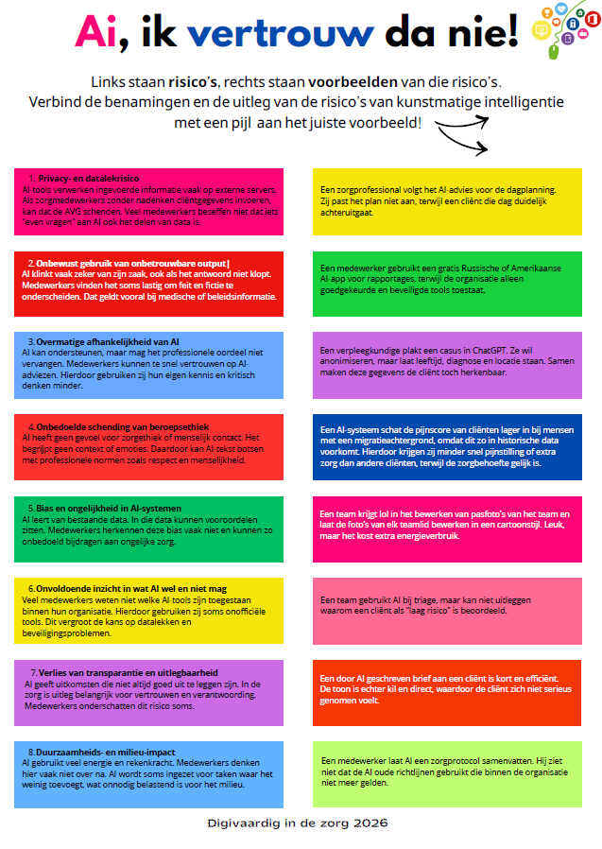

Wil je meer leren over het veilig gebruiken van chatbots? Lees dan hier meer informatie van onze collega’s van Informatieveilig gedrag.

Digifit challenge – WOENSDAG 11 MAART
Quiztime!

10-15 minuten
Speel een analoge pauzequiz over eHealth en digitalisering met je teamgenoten!
Leg een bak met M&M’s of andere snoepjes of fiches klaar.
Download de antwoordkaarten en deel die uit onder je collega’s. Deze kunnen ze omhoog houden om antwoord te geven.
Lees de vragen hardop voor. Ieder steekt een antwoordkaart omhoog van A, B ,C of D.
Hebben ze een vraag goed, dan mogen ze een M&M of fiche pakken. Wie heeft er de meeste vragen goed? Die wint een prijs of eeuwige roem.
Veel quizplezier!

De quizvragen vind je hier.
De quiz antwoordkaarten vind je hier.

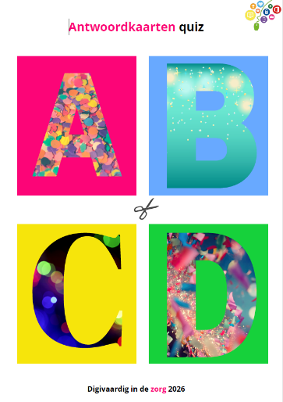

Digifit challenge – DONDERDAG 12 MAART
Slimmer in MS Teams

Een paar tips om nog slimmer te werken in MS teams. Werkt jouw organisatie met Google? Kijk dan onderaan!

1 :voeg hier je emoji in:
Voeg snel een emoji in uw berichten en berichten in met behulp van de bijgewerkte sneltoets voor emoji's. Typ gewoon ':', gevolgd door de naam van de emoji en typ vervolgens opnieuw ':'.
Weet je al die emojinamen niet? Je kunt ook Windows en de punt indrukken en er verschijnt een pop-up scherm met emoji’s en gifjes.

2 Multitask met pop-outvensters in Teams
Open de kernfuncties van Teams in hun eigen vensters om naadloos over te schakelen tussen je Teams-chat, agenda, activiteit en meer. Klik met de rechtermuisknop op een pictogram in Teams en selecteer Openen in nieuw venster .
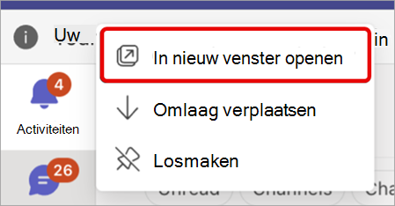
Bron: Microsoft Support

3 Google: afbeeldingen transformeren in browser zelf
Wellicht heb je al ooit geëxperimenteerd met Nano Banana, de AI-tool van Google om beelden te bewerken met behulp van simpele prompts. Het idee is dat je eerst een afbeelding uploadt en dan pas aan de slag kunt gaan.
Die stap sla je straks over, want je kunt afbeeldingen op het internet via het zijpaneel bewerken zonder ze eerst te hoeven downloaden en/of uploaden. Je typt gewoon een opdracht in het zijpaneel en Gemini doet de rest. Scheelt tijd en moeite.
- Open het Gemini-zijpaneel: Klik op het Gemini-icoon in de rechterbovenhoek van je Chrome-werkbalk.
- Zoek een afbeelding: Ga naar een webpagina met een afbeelding die je wilt bewerken.
- Geef de opdracht (Prompt): Typ in het zijpaneel een omschrijving van wat je wilt veranderen.
    - Voorbeeld: "Verander de bank in deze foto naar een rode bank" of "Maak deze foto in zwart-wit".
- Resultaat: Gemini toont de bewerkte afbeelding in het zijpaneel. Je kunt deze vervolgens direct downloaden of verder bewerken.

Digifit challenge – VRIJDAG 13 MAART
Musicmaestro (liedje maken met AI)
Wil je zelf liedjes, jingles componeren in alle soortenmuziekstijlen zonder dat je muzikaal bent? Dat kan met Suno! Suno AI is een krachtige tool waarmee je in een paar minuten liedjes kunt maken, inclusief zang en tekst, gewoon door het te omschrijven. Hier is een eenvoudige handleiding.
Stap 1: Account aanmaken
- Ga naar suno.com.
- Klik op 'Create' in de zijbalk.
- Log in met je Google-, Discord- of Microsoft-account.
Stap 2: Het liedje omschrijven (Eenvoudige modus)
- De makkelijkste manier is de Simple Mode (standaard ingeschakeld):
Typ in het veld "Song Description" wat voor nummer je wilt.
- Voorbeeld: "Een vrolijk synthpopnummer over de zomer in Nederland, Nederlandse zang, mannelijke stem".
- Klik op 'Create'. Suno genereert nu twee versies van het nummer.
Stap 3: Geavanceerd (Custom Mode - Optioneel)
Wil je meer controle? Zet 'Custom Mode' aan:
- Lyrics: Typ hier je eigen songtekst, of klik op 'Generate' om Suno de tekst te laten schrijven. Gebruik tags zoals [Verse] en [Chorus] voor de structuur.
- Style of Music: Vul hier het genre en de sfeer in (bijv. "90s rock, vrouwelijke stem, up-tempo").
- Title: Geef je nummer een naam.
Stap 4: Beluisteren en Verlengen (Extend)
- Luister naar de twee gegenereerde versies en kies de beste.
- Is het nummer te kort? Klik op de drie puntjes bij het nummer en kies 'Extend'.
- Je kunt zo stukje voor stukje het liedje langer maken.
Stap 5: Downloaden
- Klik op de drie puntjes bij je definitieve nummer.
- Kies 'Download' en selecteer 'Audio' (MP3) of 'Video' (MP4).
Handige tips
- Taal: Suno begrijpt goed Nederlands, maar je moet wel specifiek "Nederlandstalig" of "Dutch lyrics" in je omschrijving zetten.
- Gratis vs. Betaald: Met een gratis account mag je de nummers niet commercieel gebruiken (bijv. niet op Spotify zetten om geld mee te verdienen). Om rijk te worden moet je dus echt een account aanmaken .
- Inspiratie nodig? Klik op het dobbelsteen-icoontje voor een willekeurige, creatieve prompt.

Digifit challenge - MAANDAG 16 MAART
Een e met een streepje: tekens via je toetsenbord

Hoe maak je een klinker met een symbool?
Druk op de '-toets en daarna op de e. Het teken é verschijnt vervolgens.
Alle accenten op een rij:
- Een ' met een a, e, i, o, u, y of c geeft een á, é, í, ó, ú, ý of ç.
- Een " met een a, e, i, o, u, of y, geeft een ä, ë, ï, ö, ü, of ÿ.
- Een ` met een a, e, i, o of u, geeft een à , è, ì, ò, of ù.
- Een ^ met een a, e, i, o of u, geeft een â, ê, î, ô, of û.
- Een ~ met een a, o of n, geeft een ã, õ, of ñ.
Ben je lui of kort van geheugen? Klik op invoegen symbolen en kies de letter met het juiste symbool.
Bron: Digidak

Een tip (met linkjes) van een digivaardige huisarts!
“Ik zou een lans willen breken voor het gebruik van sneltoetsen. Bekendste voorbeeld: ctrl-C en ctrl-V voor kopiëren en plakken. Het levert snelheid op, maar vooral gemak, omdat die toetsen heel erg in je "vingergeheugen" gaan zitten. Tip: Leer er per dag 1 of 2 bij, en sla een pagina met sneltoetsen op in je browser.
(bijv. voor Windows https://www.schoonepc.nl/windows11/sneltoetsen_aanraakcommandos.html
of voor Mac https://www.seniorweb.nl/artikel/sneltoetsen-gebruiken-op-mac).
O ja, en bij veel programma's zie je vaak in het menu al de sneltoetsen vermeld. Als je nou merkt dat je heel vaak hetzelfde item aanklikt, pak dan de sneltoets!”
Bart Timmers

Digifit challenge – DINSDAG 17 MAART
Handige prompts voor je dagelijkse werk

Ben je bekend met AI-prompts? Lees anders eerst dit informatieblad.
We geven je wat handige prompts voor je werk. Kies welke prompt bij je past en pas aan waar nodig!

Taalhulp
Jij bent een ervaren copywriter. Ik heb een blog geschreven. Wil je de tekst van mijn blog controleren op spelfouten, grammaticafouten en zorgen dat ik actief en duidelijk taalgebruik heb?
Eventueel:
Geef je advies in een tabel, waarbij je in de eerste kolom mijn alinea zet. In de tweede
kolom zeg je wat er beter kan en in de derde kolom vertel je waarom het beter kan.
Hier komt de tekst: [JOUW TEKST]

Brainstormen voor ideeën
Genereer een lijst met [10-15] ideeën voor [ONDERWERP ZOALS EEN BIJEENKOMST
OVER LEVEN MET DEMENTIE]. Zorg dat elk idee past bij een [SPECIFIEKE DOELGROEP
ZOALS OUDERS, PUBERS]. Maak een tabel van je ideeën. Nummer de ideeën van 1-15
en zet ze op volgorde van betaalbaarheid in kolom 2 en humor in kolom 3.
Vraag vervolgens:
Maak een afbeelding van mijn vraag en jouw antwoord.

Tips in de samenwerking
Jij bent expert in gedragsbeïnvloeding en samenwerken. Ik heb een collega met wie ik regelmatig samenwerk. Wij verschillen regelmatig van visie over hoe we iets het beste aan kunnen pakken. Geef ons 5 tips hoe we goed kunnen samenwerken met respect voor onze verschillende zienswijze.

Risico-analyse
Lees mijn projectplan door en maak een risicoanalyse voor de organisatie. Maak een top
5 van de belangrijkste risico’s en doe suggesties hoe we die kunnen verkleinen.
En eventueel:
Lees mijn plan door en maak een todolijst voor het projectteam.

Ethische vragen stellen
Jij bent ethicus. We hebben een ingewikkelde casus, namelijk [OMSCHRIJVING]. Geef
me 5 sterke vragen die we kunnen beantwoorden met ons team om een
goede ethische en praktische discussie te kunnen voeren.

Verzin een verhaal (en maak een kleurplaat, bijvoorbeeld over een ziektebeeld)
Jij bent een bestsellerauteur voor kinderen. Verzin een voorleesverhaal van 5 minuten
voor een 6-jarig chronisch ziek kind dat heel erg van sprookjes houdt. Zorg dat het
verhaal gaat over een meisje met een stoma met twee rode vlechten dat in de nacht
een vrolijk avontuur beleeft in de Efteling als de Efteling dicht is en er niemand is. Het
moet niet te eng zijn en goed aflopen. Haar stoma mag genoemd worden maar niet als
grote belemmering of negatief onderwerp.

En daarna eventueel:
Maak nu een kleurplaat in zwart wit die past bij dit verhaal. Zorg dat er veel witte ruimte
is zodat het kind die in kan kleuren.
Of:
Maak een afbeelding die past bij dit verhaal met het meisje in de hoofdrol.

Methodiek verwerken in advies
Jij bent specialist in de methode [METHODE ZOALS: ‘Geef me de 5’, ‘TripleC’, ‘Herstelmethode’]. Ik heb een casus met een cliënt [OMSCHRIJF JOUW CASUS] Geef me advies aan de hand van de inhoud van de methode. Hoe zou je als expert in deze methode aan de slag gaan? Omschrijf het stap voor stap en leg uit waarom je bepaalde adviezen geeft en waar de hulpverlener op moet letten.

Behandelplan
Jij bent expert op het gebied van jongeren met een licht verstandelijke beperking. Maak een behandelplan voor een cliënt met een IQ van 60 van 16 jaar met ADHD en autisme. Hij gaat naar het voortgezet speciaal onderwijs. Hij heeft moeite om zijn boosheid te bedwingen en slaat snel om zich heen als hij zich niet veilig voelt. Hij is makkelijk beïnvloedbaar door andere jongeren. Hij wil heel graag zelf geld verdienen en in een supermarkt werken en zijn eigen huishouden kunnen runnen. Dat maakt hem gemotiveerd om te leren. Maak een behandelplan en formuleer 5 concrete doelen om samen aan te werken met concrete observatiepunten voor woonbegeleiders.

Zoals je ziet delen we geen specifieke persoonsgegevens. Daarom kan je deze casus veilig voorleggen aan een taalmodel. Controleer altijd goed of het advies klopt!

Sollicitatievragen
Jij bent een kritische HR-specialist. Ik zit in de sollicitatiecommissie voor een nieuwe zorg collega. Ik wil zeker weten dat iemand een beetje open staat voor veranderingen en niet bij alles ja-maar gaat zeggen of tegensputteren. Heb je 10 goede sollicitatievragen voor me waarbij ik dat kan toetsen? Zorg dat er een casus bij zit en een grappige vraag.

Digitips
Jij bent Microsoft Office specialist. Geef me 100 digitips over het werken met Teams, Excel, Word en PowerPoint die niet iedereen kent.

Persona maken (in 2 stappen)
Omschrijf de 5 type mensen uit de adoptiecurve van Rogers. (wacht het antwoord af)
Maak van elk van deze 5 groepen een persona voor de zorg. Geef ze een passende naam en verzin een paar uitspraken en gedragingen die helemaal passen bij die specifieke groep als er een nieuw Elektronisch Cliënten Dossier geïntroduceerd wordt.

Opzoeken in de CAO
Jij bent HR-specialist. Ik geef je de pdf van de CAO ziekenhuiszorg. Ik wil mijn vakantie plannen maar weet niet meer of ik verplicht om de weekenden voor of na mijn vakantie van 3 weken moet werken. Vertel me wat mijn rechten als medewerker zijn volgens deze CAO.
(Blijf je er van bewust dat taalmodellen niet perfect zijn, dus neem geen ontslag op basis van je prompt zonder het te checken ).

Bron: o.a. Gratis download: Prompten voor beginners in de zorg! -van onze partner Buro Strakz

Digifit challenge – WOENSDAG 18 MAART
Woordpuzzel privacy en gegevensbescherming
Bij informatiebeveiliging worden soms dingen bewust onleesbaar gemaakt, zodat onbevoegden niet zomaar mee kunnen kijken. Dat is met deze challenge ook zo: Dit is een challenge binnen een challenge!
Als je de woordzoeker hebt opgelost, lees je een tweede opdracht. Door de tweede opdracht uit te voeren verbeter je jouw skills en die van je collega’s!
Deze woordzoeker is gemaakt samen met Z-CERT
Je kunt de woordzoeker:
Printen
Printen met antwoord
Online oplossen
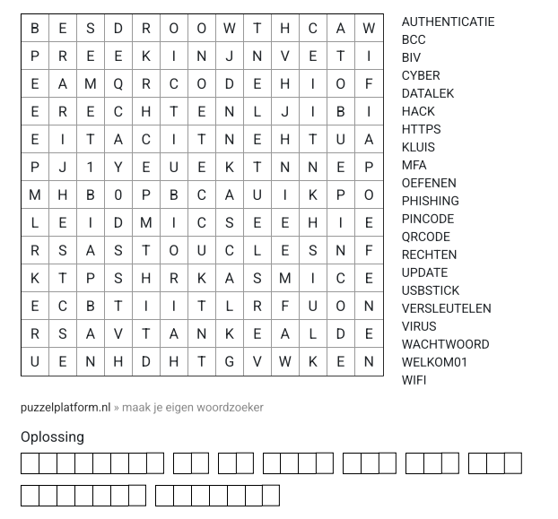
Digifit challenge – DONDERDAG 19 MAART
Slimmer in Word

We geven je wat handige tips voor Word. Ze zijn gevarieerd voor de beginner en de gevorderde gebruiker. Kies wat bij jou past!

1 Meerdere Word-documenten naast elkaar op je scherm
Zet in Word twee of meer documenten naast elkaar op het scherm. Handig als je in meerdere documenten tegelijk werkt.
Het tekstverwerkingsprogramma kan vensters met documenten op allerlei manieren weergeven. Groot en klein, maar ook meerdere tegelijk. We lopen de handigste opties na:
- Open een document in Word.
- Klik in het lint op het tabblad Beeld.
- De opties voor de verschillende vensters staan in het lint in de groep 'Venster'. Klik op de optie die jij het handigst vindt.
  - Nieuw venster: er opent een nieuw venster met het al geopende bestand. Dit document staat nu op twee plekken (of meer, als je vaker op de knop klikt).
  - Alle vensters: met deze optie worden alle geopende vensters onder elkaar getoond. Zo kun je twee verschillende bestanden vergelijken. Klik in een van de vensters om daarin te navigeren, iets aan te klikken of te typen. Wil je een venster weer op normale grootte zien? Klik rechtsboven naast het kruisje op de knop Maximaliseren.
  - Splitsen: toont het actieve bestand in twee vensters. Zo kun je gemakkelijk verschillende delen van een Word-document met elkaar vergelijken. Wil je de splitsing weer opheffen? Klik in het lint op Splitsing verwijderen.
  - Naast elkaar weergeven of : toont alle geopende Word-documenten naast elkaar. Wil je een venster weer op normale grootte zien? Klik rechtsboven naast het kruisje op de knop Maximaliseren.
  - Ander venster: klik op deze knop om een lijstje te zien van de geopende Word-documenten. Klik op de naam van een bestand om een venster te openen met dat document.
Bron: Digidak

2 Hoofdletters omzetten in Word
In Word zit een knop waarmee hoofdletters veranderen in kleine letters of andersom. Zo hoef je de tekst niet opnieuw te typen als je per ongeluk de CapsLock toetst had ingedrukt. .
Zo zet je de tekst in een Word-document om:
- Selecteer de tekst die je wilt wijzigen.
- Klik als dat nodig is op tabblad Start.
- Klik in het lint in de groep 'Lettertype' op het pictogram 'Hoofdlettergebruik' .
- Klik op een van de opties.
De letters wijzigen direct.

3 Word-bestand opslaan als pdf
Uit ons onderzoek naar tijdwinst bleek op deze handeling veel tijd bespaard te kunnen worden.
Een pdf kan in principe niet meer gewijzigd worden. Het wordt daarom veel gebruikt om bijvoorbeeld nieuwsbrieven rond te sturen of officiële documenten. Veel mensen doen dat via de scanner. Dat kan sneller. Sinds Word 2016 kun je ook zelf van een document ook een pdf maken. Er is geen extra programma voor nodig.
- Klik in het lint op het tabblad Bestand.
- Klik op Opslaan als > Bladeren.
- Ga naar de map waarin u het bestand wilt bewaren.
- Typ eventueel een andere naam voor het bestand.
- Klik op Word-document.
- Klik op PDF.
- Klik op Opslaan.

4 Tekst laten voorlezen
Word heeft een onbekende functie die helaas niet in alle versies beschikbaar is. Deze is wel heel handig. Het voorlezen van Nederlandse tekst in een bestand komt op allerlei momenten van pas. De computerstem klinkt wat onnatuurlijk, maar de tekst is goed te verstaan. Een tekst laten voorlezen werkt zo:
- Klik op de plaats waar de stem moet beginnen met voorlezen.
- Klik op het tabblad Controleren.
- Klik op de knop Voorlezen in het lint.
- De stem begint met voorlezen. Klik weer op Voorlezen om de stem te stoppen.

5 Lijst op alfabetische volgorde zetten
Lijsten sorteren is zo'n functie waarvan we niet wisten dat we deze nodig hebben. Zet hiermee snel een lijst op alfabetische volgorde. Handig bij bijvoorbeeld een lijst met al je boeken, collega’s of protocollen.
- Selecteer de getypte lijst.
- Klik op het tabblad Start.
- Klik op de knop 'Sorteren' .
- Laat de instellingen zo staan.
- Klik op Ok.

6 Pictogrammen invoegen
Gebruik pictogrammen (getekende plaatjes) om een document speels op te maken. Wie een Microsoft 365-abonnement heeft, beschikt over de hele collectie. De plaatjes zijn rechtenvrij, dus je mag ze naar eigen inzicht gebruiken.
- Plaats de muisaanwijzer op de plek waar het pictogram moet komen.
- Klik op het tabblad Invoegen.
- Klik op Pictogrammen.
- Een nieuw venster opent met de beschikbare plaatjes. Blader naar beneden om ze allemaal te zien. Of klik bovenin op de gewenste rubriek.
- Klik op het gewenste plaatje. Meerdere plaatjes tegelijk selecteren kan ook.
- Klik op Invoegen (x). De x staat voor het aantal geselecteerde pictogrammen.
- Het pictogram staat in het document. Er staan lijnen omheen met bolletjes in de hoekpunten en aan de vier zijden. Maak het plaatje groter of kleiner door deze bolletjes te verslepen. Dat gaat het handigst aan de hoekpunten.
- Klik buiten het plaatje om te stoppen met bewerken.
- De grootte later weer aanpassen? Klik op het pictogram en de hulplijnen en bolletjes verschijnen weer.

Bron: Digidak

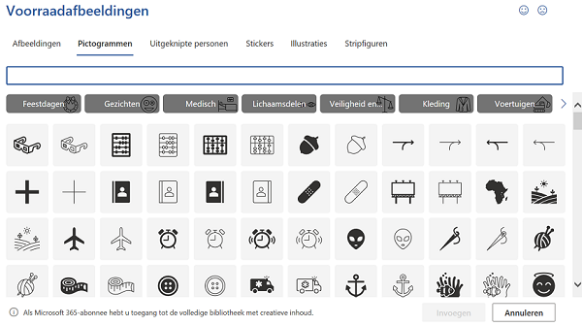

Digifit challenge – VRIJDAG 20 MAART

Alles rondom routes met Google Maps

We geven je wat leuke digitips die je helpen om makkelijker te reizen.

Google Maps
Google Maps is een gratis, uitgebreide online kaartendienst en navigatie-app van Google voor desktop en mobiel. Het biedt gedetailleerde satellietbeelden, straatkaarten, Street View-panorama's, realtime verkeersinformatie en routeplanning voor auto's, OV, fietsers en voetgangers. Ken je deze mogelijkheden al? Probeer ze eens uit!

Thuis, werk en andere belangrijke adressen toevoegen
Als je vaak naar hetzelfde adres navigeert, zoals je huis of werk, dan kun je deze locaties instellen in Google Maps. Daarvoor klik je op je profielfoto, kies je “Instellingen” en dan “Thuis- of werkadres bewerken”. Met de drie puntjes naast de knoppen pas je de adressen aan.
Heb je naast werk en je huis meer adressen waar je vaak naartoe navigeert? Klik dan onderin beeld op “Een plaats toevoegen”. Voer het adres in en geef de plek een naam. Vervolgens staat ook deze nieuwe locatie standaard boven in beeld wanneer je zoekt naar adressen in de Google Maps-app en ben je sneller onderweg.

Deel je live locatie met vrienden en familie
Wat gebruik jij om je locatie te delen met vrienden en familie? WhatsApp of een app zoals Life360? Ook Google Maps heeft zo’n functie. Je kunt je locatie delen met iedereen die je in je contacten hebt staan, dus Android- en iOS-gebruikers.
Open Google Maps en ga naar je profielfoto rechtsboven. Kies “Locatie delen” en klik nogmaals op die knop. Stel de duur in (bijvoorbeeld “Totdat je dit uitzet”). Kies het contact en klik op “Delen”. De ander krijgt een melding en verschijnt op je kaart. Je kunt het delen ook later weer uitschakelen.

Google Streetview gebruiken in 3D
Met 360°-afbeeldingen kun je beter zien waar je naartoe moet en wat je kunt verwachten als je op reis bent. Verken wereldberoemde herkenningspunten, galeries en museums rechtstreeks op je apparaat of ga terug in de tijd met historische Street View-afbeeldingen om te kijken hoe een locatie door de jaren heen is veranderd.
Dat doe je zo: Use Street View in Google Maps - Computer - Google Maps Help

Met deze link kun je bijvoorbeeld de wereldberoemde Sjeik Zajed moskee verkennen!
Sjeik Zayed-moskee - Google Maps

En hier bezoek je de eeuwenoude tempels van Machu Picchu.
Machu Picchu - Google Maps
En hier loop je over Times Square op 42nd Street in New York!
Times Square - Google Maps

Of verken deze mogelijkheden:
- Terug in de tijd (Time Machine): Bekijk in Street View hoe een straat er jaren geleden uitzag door op 'Meer datums' te klikken (vooral op desktop).
- Parkeerplek onthouden: Sla je parkeerlocatie op en voeg notities of foto's toe (bijv. "vlak 3, rij B").
- Tussenstops toevoegen: Plan een route en voeg eenvoudig tankstations, restaurants of koffietentjes toe zonder de hoofdroute te stoppen.
- Navigatie-icoon aanpassen: Verander het standaard pijltje in een auto (sportwagen, pick-up) via de instellingen in het navigatiescherm.
- Lijsten met favorieten maken: Sla restaurants of bezienswaardigheden op in aangepaste lijsten (bijv. "Te bezoeken in Parijs") om later snel terug te vinden.
- Afstand meten: Klik met de rechtermuisknop (of lang ingedrukt houden op mobiel) en kies 'Afstand meten' om de exacte afstand tussen twee of meer punten te berekenen.

Vaak zitten er in applicaties veel meer mogelijkheden dan je weet! Neem de tijd om de app te openen en eens op allerlei knopjes te drukken! Of zoek op CoPlilot naar: wat kan ik allemaal doen met de app van Google Maps?

Niet elke organisatie is voorstander van het gebruik gebruik van Google op je Werktelefoon. Kijk goed naar je privacyinstellingen of overleg bij twijfel met je security officer.

Digifit challenge - MAANDAG 23 MAART

Digitips voor WhatsApp en Signal
We beginnen met WhatsApp en onderaan vind je de tips voor Signal.

Whatsapp wordt steeds veiliger
De app heeft een nieuwe beveiligingslaag die privacyinstellingen vergrendelt. Het blokkeert automatisch media en oproepen van onbekende nummers, wat helpt tegen geavanceerde cyberaanvallen en spam.

Tekststickers maken in WhatsApp
Wil je een gepersonaliseerde sticker verzenden? Dat is in de nieuwe versie van WhatsApp veel eenvoudiger, want je kunt nu tekstberichten omzetten in stickers. Het tekstbericht verschijnt vervolgens in vijf verschillende stickers, die door WhatsApp zijn ontworpen. Zo heb je meer mogelijkheden om jouw tekstbericht op te laten vallen in een privé- of groepsgesprek. Je zet je tekstbericht als volgt om in een sticker:
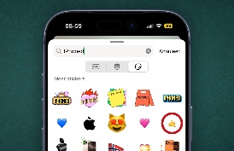
- Open ‘WhatsApp’
- Ga naar een privé- of groepsgesprek;
- Tik op het vierkantje in de typbalk onder de chat;
- Kies voor het symbool met het vergrootglas;
- Voer je tekstbericht in en kies tot slot een sticker
Klik hier voor meer WhatsApp nieuwigheidjes!

Stickers maken en delen in WhatsApp
Het is nu mogelijk om snel een sticker te maken van een selfie. Dit werkt als volgt: open een chat, druk op het knopje naast de tekstbalk en ga naar het sticker-tabblad. Tik op ‘Maken’, waarna je een nieuw Camera-knopje ziet om een selfie te schieten. Hier maakt WhatsApp vervolgens direct een sticker van. Overigens hoef je niet per se de selfiecamera te gebruiken; je kan ook de camera op de achterkant van je Android-telefoon of iPhone kiezen.
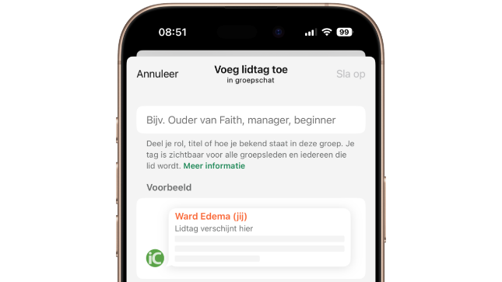
Verder introduceert WhatsApp de mogelijkheid om stickerpakketten te delen met vrienden. Zo kunnen zij de plaatjes ook meteen toevoegen en gebruiken. Tot slot kun je nu de effecten die je kan gebruiken tijdens videogesprekken ook toevoegen als je een foto of video maakt en stuurt. In totaal zijn er 30 effecten, achtergronden en filters om uit te kiezen.

Je rol in een groepsapp in WhatsApp benoemen met lidtags
Met lidtags kun je jezelf binnen een groepschat een label geven, om de chat wat meer context te geven. Heb je bijvoorbeeld een buurtapp? Dan kun je een label toevoegen met je straat en huisnummer. Of voeg in je vriendenchat als lidtag je bijnaam toe. Of je rol als digicoach. Of ‘de baas’.
Je lidtag is alléén binnen die groep zichtbaar.

Je stelt je lidtag in door een groepschat te openen, bovenin op de naam van de chat te tikken, en naar beneden te scrollen tot je de ledenlijst ziet. Druk hier bij jezelf op ‘Voeg lidtag toe’. Sla vervolgens op met – hoe kan het ook anders – ‘Sla op’.

Bron: Icreate

Veilig een update maken van de inhoud van je Signal account
Wil je niks krijtraken van je app? Onlangs werd Signal Secure Backups geïntroduceerd. Deze back-ups worden gehost door Signal zelf en maken het mogelijk om veilig en privé een back-up van je berichten en media te maken. Er is een gratis versie waarmee je al je berichten inclusief de laatste 45 dagen aan media kunt back-uppen en een betaalde versie voor als je een back-up van al je media (tot 100 GB) wilt.

Peilingen in Signal
In WhatsApp zat het al een tijdje maar nu kan het ook in Signal. Met peilingen kun je een vraag stellen en daarbij meerdere antwoordopties geven zodat de groepsleden er op kunnen stemmen.
Of het nu gaat om het plannen van een afspraak, het kiezen van een favoriete pizza of het nemen van belangrijke groepsbeslissingen, met peilingen in Signal gaat dat nu veel gemakkelijker.
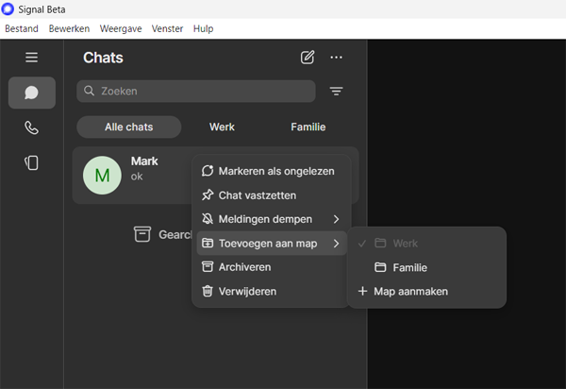
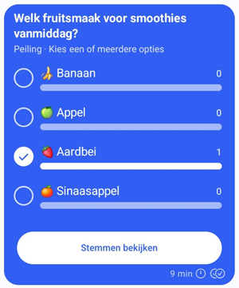

Mappen maken in Signal Desktop
Sinds dit jaar kun je ook GIF’s versturen via Signal Desktop en de applicatie heeft een
nieuw handig menu gekregen via een rechtermuisklik op chats.

Bron: Signalapp.com

Digifit challenge – DINSDAG 24 MAART

Meedoen aan een onderzoek naar ai geletterdheid

Onderzoek
Vanaf februari 2025 moet elke medewerker AI-geletterd zijn.
Wil je weten hoe het gesteld is met jouw AI-geletterdheid?
Doe dan voor 17 april mee met het landelijke onderzoek dat wij samen doen met Zorgfocuz.
Klik hier om mee te doen: https://o1.mijn-onderzoek.nl/629258

Volg de resultaten van dit onderzoek (en platform) via de LinkedInpagina
Platform AI-geletterdheid in de zorg
Op 1 juni worden de resultaten live gepresenteerd in Driebergen.

Wil je je AI-vaardigheden alvast verbeteren? Doe dan de gratis e-learnings!

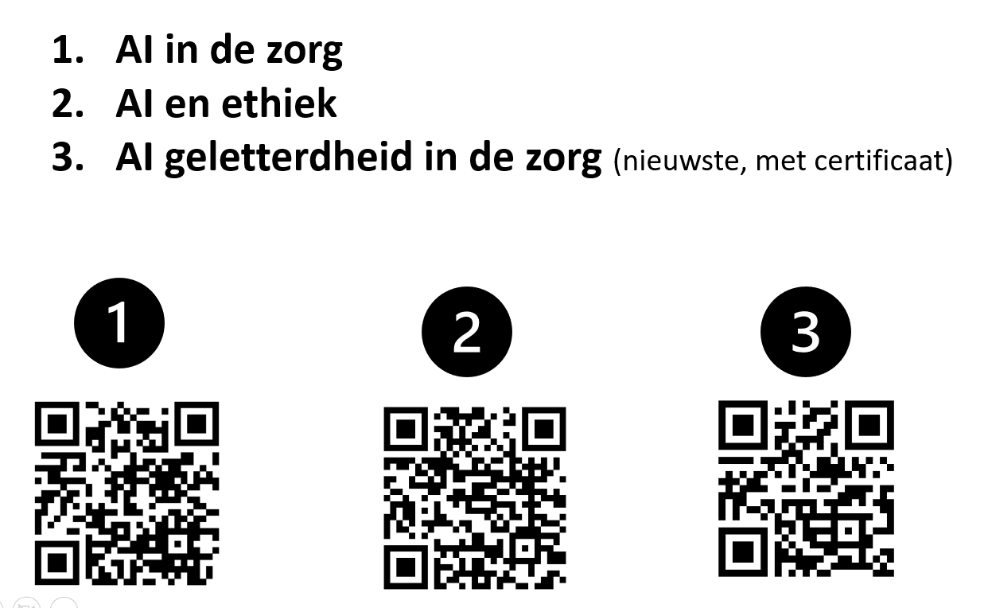

Digifit challenge – WOENSDAG 25 MAART

Ganzenbord!

Speel ganzenbord met je team en ga er met de prrrrrijzen vandoor.

Print dit pdf-bestand uit in een liggend formaat.
Lees de spelregels door, verzamel de materialen (knip de kaartjes uit) en gaan met die banaan!
Heb je geen dobbelsteen in de buurt? Gebruik dan deze website om online te dobbelen. Voor de timer kun je de klok-app van je smartphone gebruiken.
Veel plezier! (Stuur je ons een foto van het winnende team? Dat kan via info@digivaardigindezorg.nl 😊)
Wil je dit in je eentje spelen? Verberg dan nog even de laatste pagina met goede antwoorden voor jezelf!

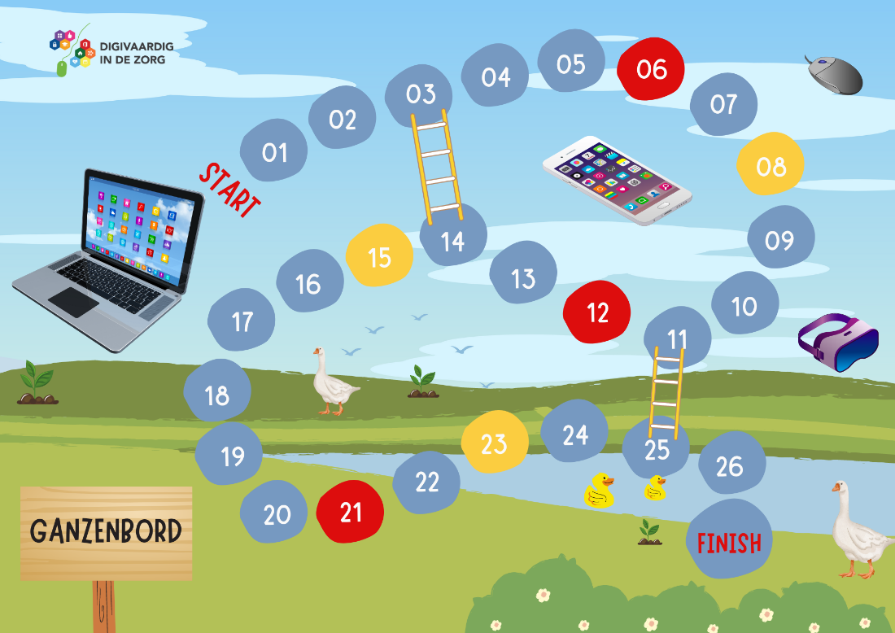

Digifit challenge – DONDERDAG 26 MAART

Slimmer in PowerPoint

We delen wat handige tips voor PowerPoint met je! Voor beginners en gevorderden.
Kies wat bij jou past!

Formats gebruiken in PowerPoint
Klik op Bestand en op nieuw en dan kun je allerlei ontworpen formats van PowerPoint vinden!
Zoals:
- een inhoudsopgave
- een brochure voor een event
- een briefhoofd
- een kalender
- een certificaat
In het zoekvak kun je typen wat je zoekt en nog meer vinden! En dat kan ook in Word ;-)

Een YouTube-video toevoegen aan een PowerPoint presentatie
- Stap 1: Open Je PowerPoint Presentatie
Begin door je PowerPoint-presentatie te openen en ga naar de dia waar je de YouTube-video wilt invoegen.
- Stap 2: Ga naar het Invoegen Tabblad
Bovenaan het PowerPoint-venster zie je verschillende tabbladen. Ga naar het “Invoegen” tabblad, waar je opties vindt voor het toevoegen van verschillende soorten media.
- Stap 3: Kies “Video”
Onder het “Invoegen” tabblad zie je de optie “Video”. Klik hierop om het dropdown-menu te openen.
- Stap 4: Kies “Onlinevideo”
In het dropdown-menu vind je de optie “Onlinevideo”. Selecteer deze optie om het venster “Video invoegen” te openen.
- Stap 5: Plak de YouTube-URL
In het venster “Video invoegen” kun je de URL van de YouTube-video plakken die je aan je presentatie wilt toevoegen. Klik op het veld “Van een onlinevideowebsite” en plak de URL.
- Stap 6: Klik op “Insluiten”
Klik op de knop “Insluiten” nadat je de YouTube-URL hebt geplakt. PowerPoint zal nu de video van YouTube laden en aan je dia toevoegen.
- Stap 7: Pas de Video-opties aan (Optioneel)
Je kunt de grootte en positie van de video aanpassen door deze te slepen en te verplaatsen binnen de dia. Als je de video wilt aanpassen, klik dan met de rechtermuisknop op de video en kies “Video opmaken” om opties zoals automatisch afspelen, loop, en starten met een bepaald tijdstip te configureren.
- Stap 8: Test de Video
Om ervoor te zorgen dat de video goed is toegevoegd, kun je de presentatiemodus starten door op de knop “Diavoorstelling” te klikken. Ga naar de dia met de video en controleer of deze correct wordt afgespeeld.
Let op! Bij het afspelen op deze manier heb je wifi nodig!
Bron: www.digitaletips.nl

Terug naar je beginslide bij het presenteren
Staat je presentatie in de presentatiestand en wil je terug naar de eerste slide zonder te scrollen? Klik op nummer 1 en enter! En je eerste slide staat weer op je scherm.

Tekstanimatie maken in PowerPoint
Hoe maak je een Tekstanimatie of Typanimatie in PowerPoint?
Stap 1: Voeg Tekst Toe aan je Dia
- Klik op het tekstvak op de dia of voeg een nieuw tekstvak toe door op ‘Tekstvak’ in het tabblad ‘Invoegen’ te klikken.
- Typ de tekst die je wilt animeren.
Stap 2: Selecteer de Tekst
- Klik op het tekstvak om de tekst te selecteren die je wilt animeren.
- Zorg ervoor dat de hele tekst is geselecteerd of selecteer specifiek de tekst die je wilt animeren.
Stap 3: Ga naar het Tabblad ‘Animaties’
- Klik bovenaan op het tabblad ‘Animaties’.
Stap 4: Kies bij Animaties voor Verschijnen
- In het tabblad ‘Animaties’ zie je verschillende animatiestijlen. Klik op de animatie ‘Verschijnen’.
Stap 4: Klik bij Animaties op Deelvensteranimatie
- Klik op Deelvensteranimatie aan de rechterkant bovenaan bij Animaties.
- Er opent zich aan de zijkant rechts een extra scherm met Animatiedeelvenster
Stap 5: Stel de Timing in
- Klik in het animatiedeelvenster aan de rechterkant op de pijl naar beneden naast je animatie om de timingopties te openen.
- Kies voor ‘Effectopties…’
- Kies bij ‘Tekst van animatie voorzien’ voor ‘per letter’
- Stel de seconden vertraging tussen letters in
- Klik op OK

Meer beeldend ingesteld? Bekijk dan het instructiefilmpje!
Bron: Digitaletips.nl

Gratis PowerPoint slides
Geen zin om ze zelf te ontwerpen? Beter goed jatten dan slecht zelf maken!
Op deze websites vind je gratis sjablonen die je kunt bewerken.
Gratis PowerPoint-sjablonen online | Microsoft PowerPoint
En
Free Google Slides themes and Powerpoint templates | Slidesgo
En het kan ook in Canva! Zie ook de challenge van 6 maart.
Gratis en aanpasbare powerpoint sjablonen - Canva

Digifit challenge – VRIJDAG 27 MAART
Aanraders! Welke AI-toepassingen kun je nog uitproberen?

De leukste! Nano Banana: bestaande afbeeldingen bewerken, met behulp van simpele prompts. Een groot verschil met andere tools is dat elementen in de afbeelding consistent blijven. Bewerk je bijvoorbeeld een foto van jezelf, dan blijf je op jezelf lijken terwijl je de achtergrond wijzigt of jezelf een ander kapsel geeft. Meer info op Nano Banana is een hit: alles wat je moet weten

Suno: zelf liedjes maken

Ideogram: Uitstekend voor het genereren van afbeeldingen met tekst.

Stable Diffusion (Hugging Face): Maak gratis gedetailleerde afbeeldingen op basis van tekstprompts.

Scribble Diffusion: Verandert een simpele schets in een gedetailleerde foto.
Cleanup.pictures: Verwijder ongewenste objecten uit foto's.

Gamma: Maakt met een simpele prompt volledige presentaties of websites.

Notion AI: Helpt bij het organiseren van notities en brainstormen.

Remove.bg: Verwijdert achtergronden van foto's in één klik.

Linky: Chatbot waarmee je kunt praten met AI-personages, rollenspellen spelen en kaarten verzamelen.

Lovable.dev: de beste AI-app om sites te maken.

Duolingo: de beste AI app sneller een taal te leren.


Help ik ben een beginner:
Nog niet zoveel ervaring? Kijk dan dit filmpje met gratis AI-tools voor beginners. Of kijk hier voor meer tips.

Digifit challenge - MAANDAG 30 MAART

Digitips over het internet en je smartphone!

Vandaag delen we 4 digitips rondom internet. Kies de tips uit die handig zijn voor jou of deel ze met collega’s.

1 Hotspot maken op je telefoon
Heb je geen wifi in de buurt? Zet dan je telefoon om in een mobiele hotspot en gebruik je eigen internetverbinding.
Wat is een mobiele hotspot?
Een mobiele hotspot maakt van je Android-telefoon een draadloos netwerk. Zo kan je andere apparaten, zoals een laptop of tablet, laten internetten via je mobiele databundel. Let op: dit kan veel data verbruiken.

Voor Android:
Hotspot aanzetten
Zo stel je een mobiele hotspot in:
- Open de app Instellingen.
- Tik op Verbindingen.
- Tik op Mobiele hotspot en tethering.
- Tik op het schuifje achter 'Mobiele hotspot' om deze aan te zetten.
- De telefoon vraagt om wifi uit te schakelen, tik op Uitschakelen.
- Tik op Mobiele hotspot.
- Tik op Netwerknaam en geef een herkenbare naam op.
- Tik op het wachtwoord en stel een veilig wachtwoord in.
- Tik op Opslaan.
Je hotspot is nu actief.

Verbinden met de hotspot
Zo maak je verbinding met je hotspot op een laptop of tablet:
- Schakel wifi in op je laptop of tablet.
- Open de wifi-instellingen en zoek naar beschikbare netwerken.
- Klik op de naam van je hotspot.
- Voer het wachtwoord in en maak verbinding.

Hotspot uitzetten
Vergeet niet om je hotspot weer uit te schakelen als je klaar bent:
- Open de app Instellingen.
- Tik op Verbindingen.
- Tik op Mobiele hotspot en tethering.
- Tik op het schuifje achter 'Mobiele hotspot'.
Het schuifje wordt grijs en de hotspot is uitgeschakeld.

iOS
Voor iOS Apple doe je dat zo: Een persoonlijke hotspot configureren - Apple Support (NL)

2 Website tonen op volledig scherm via sneltoets
Laat met een sneltoets de taakbalk en menubalken weg tijdens het internetten. De website staat dan wat groter in beeld.
Maak zo een internetprogramma beeldvullend met de sneltoets F11. Die zit op de meeste toetsenborden bovenin in rijtje met de F-toetsen:
- Open de website in Chrome, Edge of Firefox.
- Druk op het toetsenbord op de F11-toets. Deze zit op de meeste toetsenborden in het rijtje F-toetsen bovenin.
- Soms werkt dit niet omdat het toetsenbord anders is. Druk dan tegelijkertijd op de Fn-toets en F11-toets.
Het venster van het internetprogramma wordt meteen groter. Druk nogmaals op de F11-toets of Fn-toets + F11-toets als u terug wilt naar de normale weergave.

3 Website aan taakbalk vastmaken
Supersnel je favoriete website bezoeken? Zet een snelkoppeling naar de site op de taakbalk.
Sommige sites bezoeken we bijna dagelijks. Denk aan NOS.nl voor het laatste nieuws of Zorgvisie of de site van je sportschool. Het is handig als je favoriete sites snel openen. Maak de website dan vast aan de taakbalk. Er staat dan een snelkoppeling op de taakbalk die naar de favoriete site leidt. Met één klik op de snelkoppeling opent deze meteen! Dit werkt alleen in de browsers Edge en Google Chrome.

Website aan taakbalk vastmaken Chrome
Zet zo in Chrome een website op de taakbalk:
- Open de browser Chrome.
- Ga naar de website die je wilt vastmaken aan de taakbalk.
- Klik rechtsboven op de drie puntjes.
- Klik onderaan het menu dat opent op Opslaan en delen.
- Klik op Snelkoppeling maken.
- Geef de snelkoppeling eventueel een andere naam
- Klik op Maken.
- Klik rechtsonder op Ja.
Op de taakbalk staat nu een snelkoppeling naar de website. Klik erop en de website opent.
Website op taakbalk zetten in Edge
Zet zo in de browser Edge een website op de taakbalk:
- Open de browser Edge.
- Ga naar de site waarvan je een snelkoppeling op de taakbalk wilt zetten.
- Klik rechtsboven op de drie puntjes.
- Klik op Meer hulpprogramma's.
- Klik op Aan taakbalk vastmaken.
- Klik rechtsonder op Ja.

4 Welke browsers zijn er nog meer?
Klaar met Chrome, Edge of Safari? Probeer een nieuwe browser die reclame tegenhoudt, uw privacy beschermt of denkt aan het klimaat.
Onbekend maakt onbemind. Dat geldt zeker voor de browser . Iedereen kent Chrome, Edge en Safari. Chrome is een standaard-app op Android-toestellen, maar ook populair onder Windows-gebruikers. Edge is het standaard-programma voor Windows en Safari voor de Mac.
Allemaal doen ze ongeveer hetzelfde. Zoeken op het internet en websites openen. Meer heb je niet nodig toch? De grote drie zijn prima. Maar als het gaat om privacy of duurzaamheid scoren ze niet geweldig. Laten er net op die gebieden kleine, onbekende internetprogramma's bestaan. Reden om er een aantal onder de aandacht te brengen.

DuckDuckGo
De browser van DuckDuckGo beschermt je privacy. Zoekopdrachten en browsegeschiedenis worden niet bewaard. Ook blokkeert het tracking-cookies zoveel mogelijk. Bedrijven, zoals Facebook en Google, volgen graag wat je doet op het internet en onthouden dat. Die informatie verkopen ze door, zodat bedrijven weten wat uw interesses zijn. Op basis daarvan zie je advertenties. DuckDuckGo voorkomt dat. Je ziet trouwens wel reclame. Ook DuckDuckGo moet ergens van leven. Maar in dit geval is het heel simpel. Zoek je op 'auto'? Dan laat de browser in de zoekresultaten ook advertenties van auto's zien.

Ecosia
Voor ons internetgebruik is elke dag veel stroom nodig. Iets googelen is zo gewoon geworden dat we daar niet bij stilstaan. Ecosia zegt 'de groenste browser ter wereld' te zijn. Ecosia is een zoekmachine en een browser. De winst uit advertenties gaat voor het grootste deel naar de aanplant van bomen. Een kleiner deel naar andere klimaatprojecten.

Brave
De browser Brave blokkeert reclame. Alle reclame! Advertenties op webpagina's, maar ook irritante reclamefilmpjes op YouTube. Met Brave heb je er geen last meer van. Naast reclame houdt Brave ook cookies tegen.

Midori
Midori is ideaal voor apparaten die wat ouder zijn. Het programma neemt weinig ruimte in op de computer of telefoon en is verrassend snel.

Bron: Digidak

Digifit challenge DINSDAG 31 MAART

Een digitale detox voor één dag
Klaar met al die digidingen? En behoefte om even analoog te gaan?
In het kader van de Maand van de Digitale Fitheid is meerdere keren een tiendaagse digitale detox georganiseerd. Voor deze challenge hebben we dat teruggebracht tot een digitale detox van één dag. Een bijdrage van Rijn Vogelaar (eerder spreker in ons webinar)!
De opdracht is eenvoudig: gebruik gedurende 24 uur maximaal één uur je smartphone.
Een paar tips van ons:
- Zorg dat je goed kunt bijhouden hoeveel tijd je aan je smartphone besteedt. Gebruik hiervoor de ingebouwde schermtijdfunctie of een aparte app, bijvoorbeeld Offscreen. Zet deze app, indien mogelijk, als widget op het beginscherm van je telefoon. Zo word je steeds geconfronteerd met je gebruik. Dit werkt vergelijkbaar met dagelijks op de weegschaal staan. Onderzoek toont aan dat mensen dan gemiddeld een kilo lichter worden.
- Laat aan het einde van de dag je schermtijd zien aan iemand anders. Als je de challenge samen doet, spreekt dit voor zich. Doe je het alleen, dan werkt dit alsnog als een goede stok achter de deur.
- Gebruik je telefoon niet meer tijdens maaltijden en neem hem niet mee naar het toilet. Ga op zoek naar alternatieven voor je informatiebehoefte. Print bijvoorbeeld een gedicht of een korte tekst en stop die in je zak of tas. Een klein boekje in pocketformaat kan ook. Op momenten van korte verveling pak je dan dit in plaats van je telefoon.
- Ga eens bewust de deur uit zonder telefoon. Ga een uur fietsen, wandelen of sporten en laat je telefoon thuis. Bezoek een vriend of vriendin of ga ergens iets drinken. Wat je ook kiest, verlaat het huis zonder telefoon en kom pas na een uur of later weer terug.
- Schrijf aan het einde van de dag in een schrift of notitieboek welke digitale activiteiten je echt hebt gemist en welke eigenlijk niet. Noteer je inzichten en beschrijf hoe je na deze detox je digitale leven zou willen inrichten. Welke gewoontes zou je willen veranderen?
- Daag anderen uit om mee te doen. Deze opdracht is leuker en effectiever als je haar samen doet. Dat kan met collega’s, vrienden of binnen het gezin. Ik heb dit zelf gedaan met mijn twee tienerzonen, wat een onverwacht succes bleek. In het boek dat hieronder wordt genoemd vertel ik daar meer over.

Een eendaagse digitale detox is de meest minimale vorm. Waarschijnlijk ervaar je vooral de onhandigheid van het beperkte smartphonegebruik. Tegelijkertijd geeft het al inzicht in hoe afhankelijk we zijn van dit digitale apparaat in onze broekzak of handtas. Om ook de voordelen sterker te ervaren, kan het helpend zijn om een langere periode van digitale onthouding te proberen, bijvoorbeeld een week, tien dagen of een maand.

Wie meer wil weten over de effecten van een digitale detox of over digitaal welzijn in het algemeen, kan hierover lezen in het boek dat Rijn Vogelaar samen met neuropsycholoog Rita Zijlstra heeft geschreven. De link staat hieronder. https://www.managementboek.nl/boek/9789089657961/digital-wellbeingatwork-rijn-vogelaar?affiliate=6535

KLAAR

Volledige pakket digifit challenges downloaden
Wil je dit overzicht van alle challenges van deze maand downloaden?
Of ben je op zoek naar afbeeldingen en cartoons om bij je communicatie te gebruiken?
Of een certificaat om uit te printen voor de winnaars?
Je vindt het hier allemaal gratis.
Heb je alle challenges gedaan en kun je er geen genoeg van krijgen?
Download dan ook de gratis pakketten van voorgaande edities:
2025
2024
2023

